**详细设计说明书**

**《柚轻聊系统》**

**编写日期：2019.5.12**

**项目组：**

|  |  |  |
| --- | --- | --- |
| **学号** | **姓名** | **角色** |
| 201731062106 | 李昕 | **组长，前端设计** |
| 201731062325 | 田昊其 | 数据库设计，异常处理，后期优化 |
| 201731062116 | 何恒 | 后端开发，文档撰写 |
| 201731062315 | 余稀伦 | 前端设计，UI设计 |
| 201731062118 | 李航 | 算法设计 |
| 201731062120 | 王俊 | 前端开发 |
| 201731062108 | 刘世翔 | 后端开发，软件测试 |
| 201731062202 | 张吕月 | 前端设计，UI设计 |

**修改日志**

|  |  |  |
| --- | --- | --- |
| 修改者 | 修改日期 | 备注说明 |
|  |  |  |
|  |  |  |
|  |  |  |
|  |  |  |
|  |  |  |
|  |  |  |
|  |  |  |
|  |  |  |
|  |  |  |
|  |  |  |

# 引言

## 编写目的 编写目的作为用户与该系统软件开发维护人员共同遵守的软件需求规范说明,本《软件需求说明书》的主要目的是明确所要开发的软件所应具有的功能、性能,使系统分析人员和软件设计人员能清楚地了解用户的需求,并在此基础上进一步提出概要设计和完成后续设计与开发工作,为软件开发范围、业务处理规范提供依据,也是应用软件进行合同最终验收的依据

## 项目背景

本次软件由团队共同提出并开发。

## 定义

### 引用名词1 名词1的解释 1、Sql:一种用于访问查询数据库的语言。 2、DBMS：系统所使用的数据库管理系统。 3、事务流、数据进入模块后可能有多种路径进行处理。 4、主键：数据库表中的关键域，值在表中唯一。 5.、外部主键：数据库表中与其他表主键关联的域。

## 参考资料

《软件工程导论》《数据库系统概论》《面向对象程序设计》《数据结构》

### 《文档名称1》 版本号，作者，编写时间

…（罗列本详细设计说明书在编写过程中参考的文献资料。）

《软件工程导论》第六版 作者：张海藩、牟永敏

《面向对象程序设计》作者：廖浩德

《数据库系统概论》第二版 作者：杨先凤 、岳静

《数据结构》 作者：严蔚敏、吴伟民

# 软件结构概述

（简要描述概要设计过程中设计的模块化结构，明确列表需要在本文档中设计的模块。）

# 模块设计

## 模块1

登录模块

### 功能描述

实现登录功能，输入用户名称和用户密码，正确则进入用户界面，错误则返回登陆界面。

### 接口描述

输入：账号，密码

输出：登陆处理界面

### 内部元素结构

### 

开始

N,<=5

用户信息

用户是否合法

否

N=n+1

是

调用相应模块

结束

### 人机界面设计

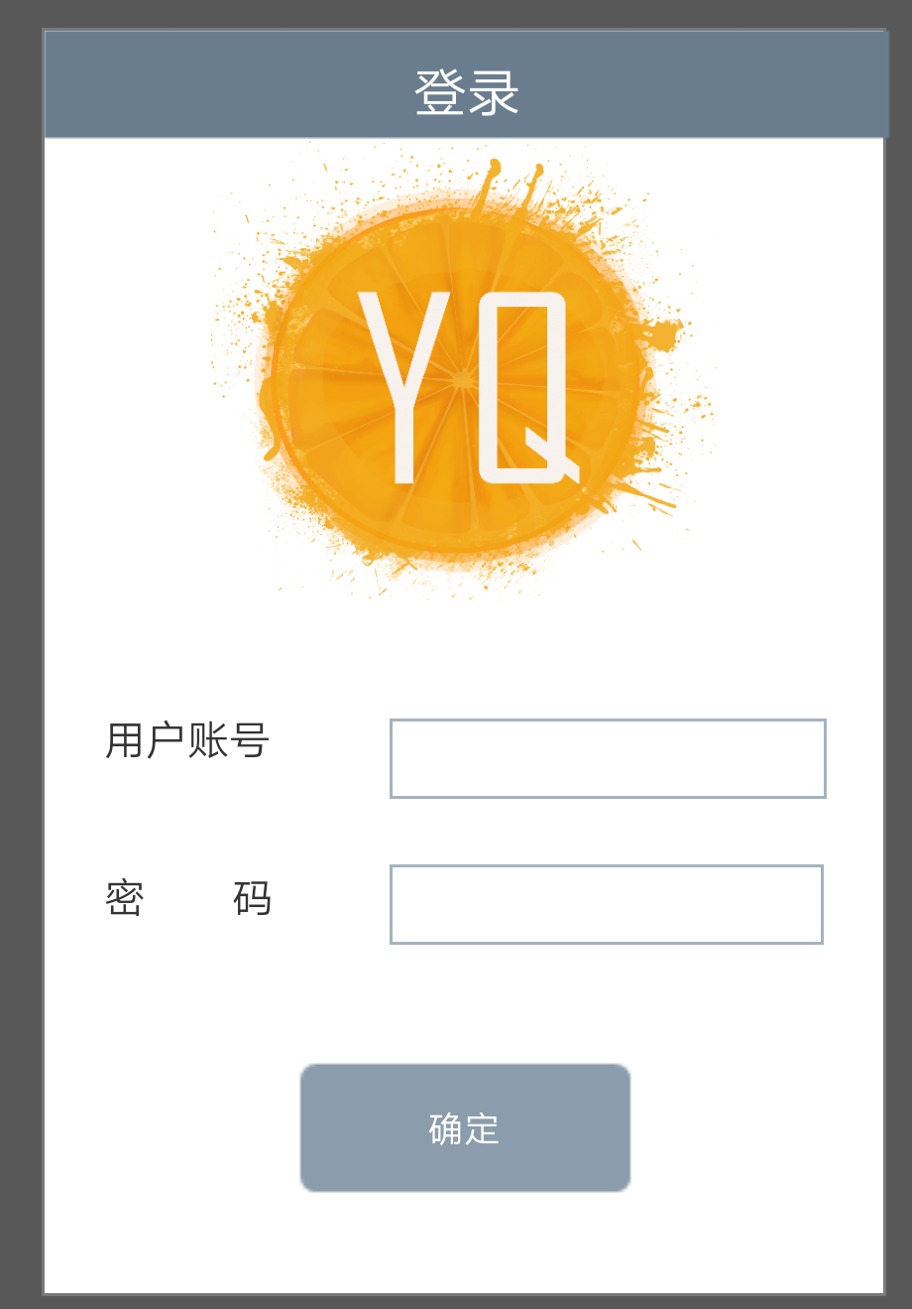

### 模块测试设计

输入正确用户信息后登陆成功，输入正确账号错误密码后提示密码错误，输入错误账号时提示账号不存在，输入账号为空时提示请输入账号，输入密码为空时提示请输入密码。

## 模块2——注册模块

* + 1. 功能描述 用户输入用户信息，注册账号。

### 接口描述

输入：注册信息

输出：处理界面

### 

开始

结束 （返回登记界面）

注册信息

否

是

信息是否合法

### 人机界面设计

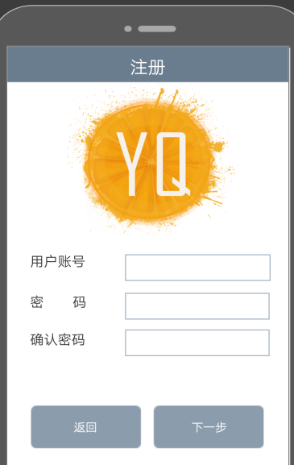

### 模块测试设计

输入合法并且未被注册过的账号与合法密码后，返回注册成功并录入信息生成个人二维码；输入合法但被注册过的账号和密码后，返回该账号已被注册；输入合法且未被注册的账号但不合法的密码后返回密码的错误信息；输入不合法的账号和密码后返回错误账号信息；输入账号为空后返回请输入账号；输入合法且未被注册的账号但密码为空后返回请输入密码。

## 模块3——匹配模块

* + 1. 功能描述 通过选择关键词匹配聊天房间

### 接口描述

输入：关键词兴趣爱好等

输出：聊天界面

### 内部元素结构

开始

输入匹配信息

是否存在匹配房间

否（返回输入匹配信息）

是

调用相应模块

### 人机界面设计

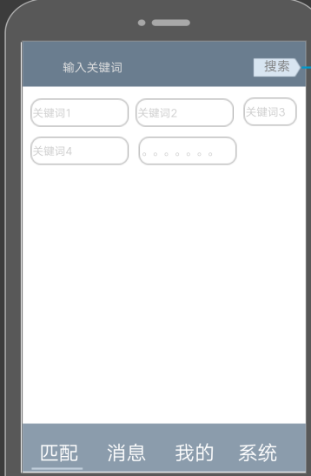

### 模块测试设计

输入合法关键词后返回包含该关键词的聊天房间；输入不合法的关键词后返回关键词错误信息；输入合法关键词但不存在包含该关键词的聊天房间时返回搜索结果不存在。

* 1. **模块四——敏感词汇处理**
     1. 功能描述：对聊天中出现的敏感词汇进行处理。
     2. 接口描述

输入：敏感词汇

输出：敏感词汇处理弹窗

* + 1. 内部元素结构

开始

输入聊天信息

判断是否为敏感词汇

对相关词汇进行屏蔽或

删除处理

是

否

聊天信息的输出

* + 1. 人机界面设计

无

* + 1. 模块测试设计

输入敏感词汇后返回**；输入非敏感词汇后返回输入信息。